Министерство образования Московской области

ВСЕРОССИЙСКАЯ ОЛИМПИАДА ШКОЛЬНИКОВ ПО ОСНОВАМ БЕЗОПАСНОСТИ ЖИЗНЕДЕЯТЕЛЬНОСТИ
Муниципальный этап

МЕТОДИКА ОЦЕНИВАНИЯ
ВЫПОЛНЕННЫХ ОЛИМПИАДНЫХ ЗАДАНИЙ
участниками муниципального этапа Всероссийской олимпиады
школьников по основам безопасности жизнедеятельности
2016-2017 учебный год

Москва, 2016
Средняя возрастная группа (9 класс)
ТЕОРЕТИЧЕСКИЙ ТУР
По теоретическому туру максимальная оценка результатов участника средней возрастной группы (9 класс) определяется арифметической суммой всех баллов, полученных за выполнение заданий 1-го и 2-го модулей и не должна превышать 200 баллов (149+51).
МОДУЛЬ 1
Задание 1. Туристская маркировка – это система специальных условных обозначений, которые наносятся на местные предметы для разметки туристских маршрутов. Существуют рекомендательные, запрещающие и ограничивающие знаки туристской маркировки. Напишите, что означают представленные ниже знаки туристской маркировки.
Знак туристской маркировки | Значение знака
 | Достопримечательность
 | Памятник или памятное место
 | Брод
 | Место для разведения костра
 | Привал запрещен
 | Место, опасное для купания
 | Трогать запрещено
Оценка задания. Максимальная оценка за правильно выполненное задание – 14 баллов, при этом:
- за каждый правильный ответ по каждой позиции начисляется по 2 балла;
- при отсутствии правильных ответов баллы не начисляются.
Задание 2. Используя только подручные средства, находящиеся у вас на столе, определите по снимку картылинейное расстояние (без учёта рельефа местности)между церковью населенного пункта Снов и пунктом геодезической сети, расположенным на горе Малиновская. Ответ запишите в метрах.
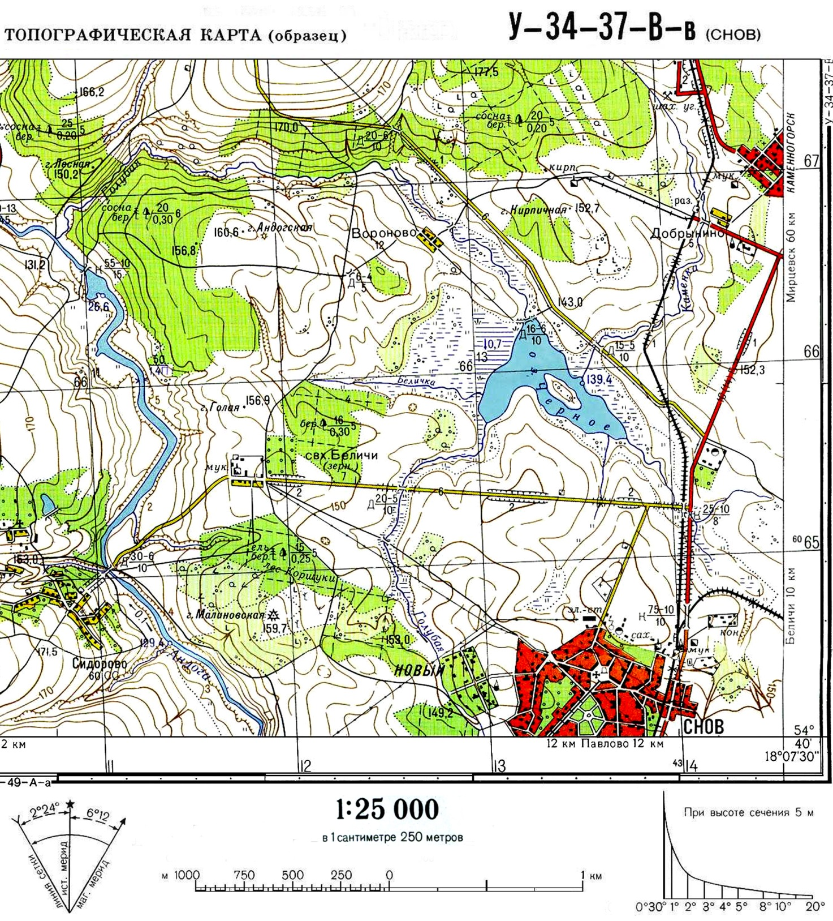

Вариант ответа: 1700 м
Оценка задания. Максимальная оценка за правильно выполненное задание – 12 баллов, при этом:
- при ответе с погрешностью до ±25м (1675-1725м) начисляется 12 баллов;
- при ответе с погрешностью от ±26м до±50м (1650-1674м, 1726-1750м) начисляется 8 баллов;
- при ответе с погрешностью от ±51м до ±75м (1625-1649м, 1751-1775м) начисляется 4 балла;
- при других ответах баллы не начисляются.
ЗАДАНИЕ 3. Всем хорошо известны правила поведения в общественном транспорте, которые необходимо соблюдать в целях личной и общественной безопасности. Обратите внимание на картинки о правилах поведения в общественном транспорте и напишите те основные правила, которые отображены в картинках.

Вариант ответа:
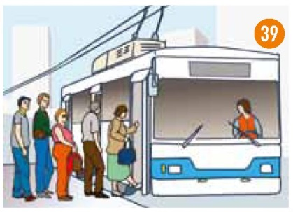  1 | 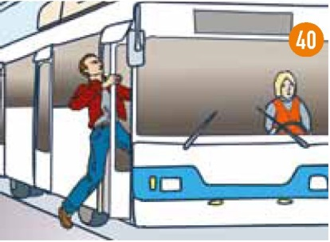  2 | 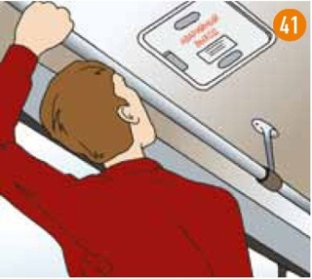  3
1. Посадка в общественный транспорт должна проводиться организованно после полной остановки трамвая, автобуса, троллейбуса. | 2. Не толкайтесь,  не запрыгивайте в общественный транспорт на ходу, при его отправлении. | 3. В салоне троллейбуса, автобуса, трамвая посмотрите, где расположены аварийные выходы, прочитайте инструкцию, как ими пользоваться.
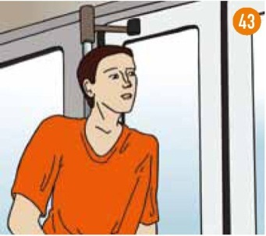  4 | 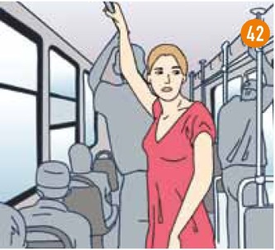  5 | 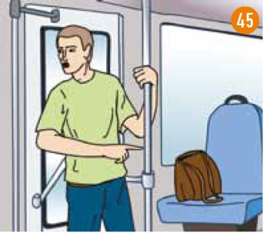  6
4. Не прислоняйтесь к дверям. Бывают случаи перелома рук при их защемлении дверьми. | 5. Обязательно держитесь за поручни, чтобы не упасть во время движения и в момент резкого торможения транспорта. | 6. Заметив бесхозную сумку или сверток, не трогайте их, а тут же сообщите о находке пассажирам и водителю
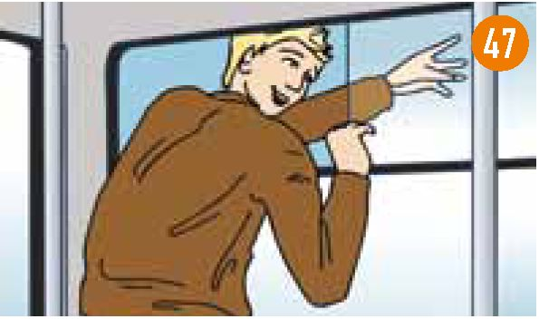  7 | 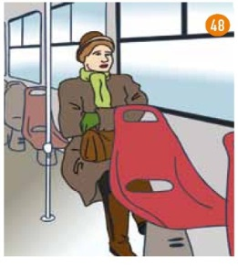  8 | 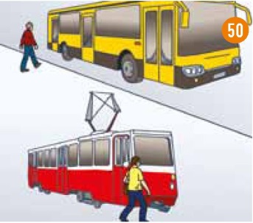  9
7. Не высовывайте голову и руки из окна | 8. Сидите лицом в сторону движения, при этом меньше риск получить травму в случае резкого аварийного торможения. | 9. После выхода из салона подождите, пока транспорт отъедет, и лишь потом переходите улицу.

Оценка задания. Максимальная оценка за правильно выполненное задание – 12 баллов, при этом:
- за каждый правильный ответ задания начисляется по 1 баллу;
- если участником перечислены все ответы, то дополнительно начисляется 3 балла;
- при отсутствии правильных ответов баллы не начисляются.
ЗАДАНИЕ 4. Назовите несовместимые знаки дорожного движения, поставив между ними (во второй столбец) отметку «+».

 | + | 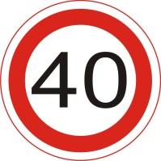
 | +
 | +
 |  | 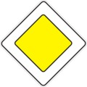
 | +
 |  | 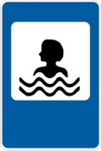
 | +

Оценка задания. Максимальная оценка за правильно выполненное задание – 10 баллов, при этом:
- за каждый правильный ответ начисляется 2 балла;
- за каждую ошибку (знак «+» поставленный в сочетаемую пару знаков)снимается по 5 баллов;
- при отсутствии правильных ответов, баллы не начисляются. При отрицательном результате выставляется 0 баллов.

Задание 5. Духовное, физическое и социальное здоровье – это три неотъемлемые составляющие здоровья, которые должны находиться в гармоничном единстве, что и обеспечивает высокий уровень здоровья человека и его благополучие. А как достигаются эти составляющие?
Вариант ответа:
Физическое здоровье обеспечивается двигательной активностью, рациональным питанием, закаливанием и очищением организма, рациональным сочетанием умственного и физического труда, временем и умением отдыхать, исключением из употребления алкоголя, табака и наркотиков.
Духовное здоровье достигается умением жить в согласии с собой, с родными, друзьями и обществом, умением прогнозировать и моделировать события, формировать стиль своего поведения.
Социальное здоровье достигается умением предвидеть возникновение опасных и чрезвычайных ситуаций, оценивать их возможные последствия, принимать обоснованное решение и действовать в конкретной опасной или чрезвычайной ситуации, сообразуясь со своими возможностями.
Оценка задания. Максимальная оценка за правильно выполненное задание – 12 баллов, при этом:
- за каждый правильный ответ по каждой из позиций начисляется по 4 балла;
- при отсутствии правильных ответов, баллы не начисляются.

Задание 6. Назовите общие признаки употребления наркотиков.
Вариант ответа:

Общие признаки употребления наркотиков:
- Внешний вид и поведение в той или иной мере напоминает состояние алкогольного опьянения, но при отсутствии запаха алкоголя изо рта или при слабом запахе, не соответствующем состоянию;
- Изменение сознания: сужение, искажение, помрачение;
- Изменение настроения: беспричинное веселье, смешливость, болтливость, злобность, агрессивность, явно не соответствующие данной ситуации;
- Изменение двигательной активности: повышенная жестикуляция, избыточность движений, неусидчивость или обездвиженность, вялость, расслабленность, стремление к покою (независимо от ситуации);
- Изменение координации движений: их плавность, скорость, соразмерность (размашистость, резкость, неточность), неустойчивость при ходьбе, покачивание туловища даже в положении сидя (особенно явное при закрытых глазах), нарушенный почерк;
- Изменение цвета кожных покровов: бледность лица и всей кожи или, наоборот, покраснение лица и верхней части туловища;
- Блеск глаз;
- Сильно суженные или сильно расширенные зрачки, не реагирующие на свет;
- Изменение слюноотделения: повышенное слюноотделение или, наоборот, сухость во рту, сухость губ, осиплость голоса;
- Изменение речи: ее ускорение, подчеркнутая выразительность, или же замедленность, невнятность, нечеткость речи («каша во рту»).

Оценка задания. Максимальная оценка за правильно выполненное задание – 10 баллов, при этом:
- за каждый правильный ответ по каждой из десяти позиций начисляется по 1 баллу;
- при отсутствии правильных ответов, баллы не начисляются.
Задание 7. Одним из способов остановки артериального кровотечения является метод пальцевого прижатия артерий.
А. Объясните, в каких случаях и как может применяться метод пальцевого прижатия артерий.
Вариант ответа:
Применяется для быстрой остановки артериального кровотечения на конечностях, на непродолжительное время (10-15 минут), до наложения жгута, закрутки и т.п. Для этого необходимо прижать артерию пальцем выше места повреждения, там, где она лежит не очень глубоко и может быть придавлена к кости.

Б. Назовите точки пальцевого прижатия артерий изображенные на рисунке:
Вариант ответа:

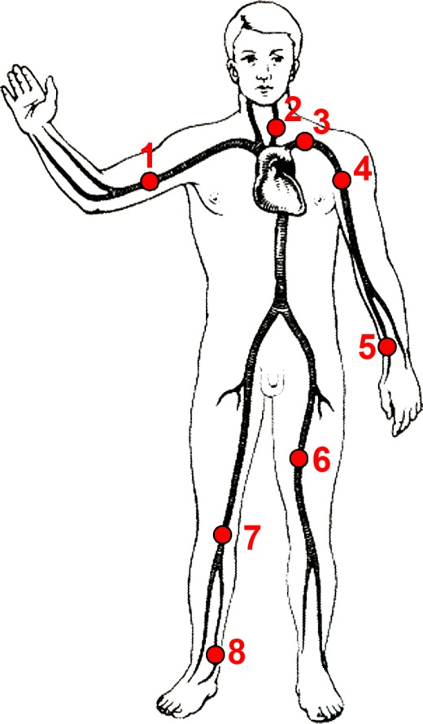 | 1 | плечевая
 | 2 | сонная
 | 3 | подключичная
 | 4 | подмышечная
 | 5 | лучевая
 | 6 | бедренная
 | 7 | подколенная
 | 8 | задняя большеберцовая

Оценка задания. Максимальная оценка за правильно выполненное задание – 12 баллов, при этом:
- за правильный ответ части А начисляется 4 балла;
- за правильный ответ по каждой позиции части Б начисляется по 1 баллу;
- при отсутствии правильных ответов, баллы не начисляются.

Задание 8. Как действовать во время извержения вулкана? Впишите в текст недостающие фрагменты.

А. Как подготовиться к извержению вулкана
Следите за предупреждением о возможном извержении вулкана (допускается ответ: «за состоянием или поведением вулкана»). Вы спасете себе жизнь, если своевременно покинете опасную территорию. При получении предупреждения о выпадении пепла закройте все окна, двери и дымовые заслонки (допускается ответ о действиях по герметизации помещения). Поставьте автомобили в гаражи. Поместите животных в закрытые помещения. Запаситесь источниками освещения и тепла с автономным питанием, водой, продуктами питания на 3 – 5 суток.

Б. Как действовать во время извержения вулкана
Защитите тело и голову от камней и пепла. Извержение вулканов может сопровождаться бурным паводком, селевыми потоками, затоплениями, поэтому избегайте берегов рек и долин вблизи вулканов, старайтесь держаться возвышенных мест (допускается ответ о необходимости перемещения на возвышенности), чтобы не попасть в зону затопления или селевого потока.

В. Как действовать после извержения вулкана
Закройте марлевой повязкой рот и нос (допускается ответ о действиях по защите органов дыхания любыми средствами), чтобы исключить вдыхание пепла. Наденьте защитные очки и одежду, чтобы исключить ожоги. Не пытайтесь ехать на автомобиле после выпадения пепла – это приведет к выходу его из строя. Очистите от пепла крышу дома, чтобы исключить ее перегрузку и разрушение (достаточным является ответ о защите от разрушения).

Оценка задания. Максимальная оценка за правильно выполненное задание – 9 баллов, при этом:
- за правильный ответ по любой из 6 позиций выделенных жирным шрифтом начисляется по 1 баллу;
- при правильном ответе по всем позициям дополнительно начисляется 3 балла;
- при отсутствии правильных ответов, баллы не начисляются.

Задание 9. Напишите Ваши действия по обеспечению личной безопасности в толпе при внезапном возникновении паники на митинге.
Вариант ответа:
1. Если вы оказались в толпе, не идите против её движения, придерживайтесь общей скорости движения.
2. Старайтесь избегать центра толпы и её края, уклоняйтесь от всего неподвижного в пути следования (столбов, тумб, деревьев), чтобы не быть прижатым к таким предметам.
3. Не цепляйтесь ни за что руками, вам всё равно не хватит сил сдержать напор толпы.
4. Толчки сбоку и сзади сдерживайте согнутыми в локтях и прижатыми к телу руками.
5. Если у вас что-то упало, ни в коем случае не пытайтесь поднять, так как вы можете упасть, а это очень опасно.
6. Если вы упали, постарайтесь быстро встать, для чего упритесь руками и одной ногой в землю и резко выпрямитесь по ходу движения людей.
7. Ведите себя спокойно и миролюбиво, не делайте резких движений. Не поддавайтесь панике или агрессивному настроению толпы.
8. Не обсуждайте происходящего, старайтесь выполнять указания организаторов движения или блюстителей порядка.

Оценка задания. Максимальная оценка за правильно выполненное задание – 12 баллов, при этом:
- за каждый правильный ответ по каждой из восьми позиций начисляется по 1 баллу;
- при правильном ответе на все 8 позиций дополнительно начисляется 4 балла;
- при отсутствии правильных ответов, баллы не начисляются.

Задание 10. Пожары классифицируются согласно инструкции по учету пожаров в РФ. Соедините стрелками классы пожаров и соответствующие им горючие материалы согласно классификации пожаров, по виду горючего материала.
Класс пожара Горючие материалы
«А»
«В»
«С»
«D»
«E»
«F»
горение твердых веществ и материалов

горение металлов
горение газов
горение горючих веществ и материалов электроустановок, находящихся под напряжением

горение ядерных материалов, радиоактивных отходов и радиоактивных веществ
горение горючих жидкостей или плавящихся твердыхвеществ и материалов

Оценка задания. Максимальная оценка за правильно выполненное задание – 12 баллов, при этом:
- за каждый правильный ответ задания начисляется по 2 балла;
- при отсутствии правильных ответов баллы не начисляются.

ЗАДАНИЕ 11. Наиболее распространенным средством тушения пожаров является вода, так как она имеет большую теплоемкость по сравнению со многими другими огнегасительными средствами. Однако в ряде случаев недопустимо применять воду для тушения пожара. Перечислите эти случаи.
Вариант ответа:
1. При горении легковоспламеняющихся жидкостей (бензина, ацетона, скипидара, нефти, керосина, спирта), которые при тушении водой всплывают на поверхность воды и продолжают гореть, тем самым увеличивая очаг пожара;
2. При горении термита и магниевых сплавов (электронов) и особенно их пыли и стружки;
3. При горении электропроводки и электроприборов,находящейся под напряжением;
4. При горении лаков и красок, так как многие из них растворены в жидкостях (спирте, ацетоне и др.).
Оценка задания. Максимальная оценка за правильно выполненное задание – 12 баллов, при этом:
- за правильный ответ по любой позиции, выделенной жирным шрифтом в варианте ответа, начисляется 3 балла;
- при отсутствии правильных ответов баллы не начисляются.
Задание 12. Заполните схему, вписав основные причины роста числа пострадавших и погибших при техногенных авариях и катастрофах.
Вариант ответа:
1 | Недостаточность и несогласованность в осуществлении мер по предотвращению аварий и катастроф.
2 | Размещение вредных производств и потенциально опасных объектов в непосредственной близости от жилых зон и систем их жизнеобеспечения
3 | Недостаточный контроль за состоянием потенциально опасных производств и объектов
4 | Резкое уменьшение объемов строительства и производства коллективных и индивидуальных средств защиты для персонала объектов экономики и населения
5 | Отсутствие необходимого количества локальных систем оповещения об авариях на потенциально опасных объектах

Оценка задания. Максимальная оценка за правильно выполненное задание – 10 баллов, при этом:
- за каждый правильный ответ начисляется по 2 балла;
- при отсутствии правильных и не указанных ответов, баллы не начисляются.

Задание 13. Опасность техносферы для населения и окружающей среды обусловливается наличием в промышленности, энергетике и коммунальном хозяйстве большого количества радиационно-, химически-, биологически- и взрывопожароопасных производств. Укажите чем обусловленные основные причины техногенных аварий и катастроф.
Вариант ответа:
1. Ростом сложности производства с применением как новых технологий, требующих высоких концентраций энергии, так и опасных для жизни человека веществ, которые оказывают ощутимое воздействие на окружающую природную среду;
2. Снижением надежности производственного оборудования, транспортных средств, несовершенством и устарелостью производственных технологий;
3. Человеческим фактором, выражающимся в нарушениях технологий производства, трудовой дисциплины, низком уровне профессиональной подготовки.
Оценка задания. Максимальная оценка за правильно выполненное задание – 12 баллов, при этом:
- за правильный ответ (выделенные ключевые слова) по каждой позиции начисляется 3 балла;
- за наличие пояснений по каждой позиции дополнительно начисляется по 1 баллу;
- при отсутствии правильных и не указанных ответов, баллы не начисляются.

МОДУЛЬ 2
№ п/п |  | Тестовые задания | Макс.  балл | Кол-во  баллов
1 |  | 2 | 3 | 4
Определите один правильный ответ
1 | Основной причиной крупнейшей в истории США экологической катастрофы в результате утечки сырой нефти в 2010 г. в Мексиканском заливе послужил:  а) взрыв на буровой платформе;  б) провал буровой вышки;  в) террористический акт на буровой платформе. |  | 1
2 | Все дорожные знаки чтобы облегчить их распознание, разделены на:  а) 12 групп;  б) 6 групп;  в) 8 групп. |  | 1
3 | Для группы людей лед считается прочным, если его толщина не менее:  а) 12 см;  б) 9 см;  в) 5 см. |  | 1
4 | Часть водного объекта, примыкающая к гидротехническому сооружению называют:  а) ирригационной системой;  б) бьефом;  в) перемычкой. |  | 1
5 | При оказании первой помощи в случаях ранения категорически нельзя:  а) промывать рану;  б) накладывать жгут;  в) обрабатывать поверхность кожи рядом с раной йодом;  г) обрабатывать поверхность кожи рядом с раной этиловым спиртом. |  | 1
6 | Главной задачей при подготовке и проведении туристического похода является:  а) выполнение целей и задач похода;  б) обеспечение безопасности;  в) полное прохождение маршрута. |  | 1
7 | Первичные средства пожаротушения – это:  а) новые средства пожаротушения, производство которых начато впервые;  б) средства пожаротушения, используемые при обучении пожарных;  в) средства пожаротушения, используемые для борьбы с пожаром в начальной стадии его развития;  г) средства пожаротушения, размещенные на пожарном автомобиле. |  | 1
8 | Перемещения воздушных масс в горизонтальном направлении – это:  а) циклон;  б) ураган;  в) смерч;  г) торнадо. |  | 1
9 | Превышение допустимой концентрации меди в употребляемой в пищу воде оказывает неблагоприятное влияние на здоровье человека и вызывает заболевания:  а) желудка;  б) почек и печени;  в) органов дыхания. |  | 1
10 | Падение пассажира из недвижущегося транспортного средства при посадке (высадке) на остановке является:  а) случаем бытового травматизма;  б) дорожно-транспортным происшествием;  в) несчастным случаем. |  | 1
11 | Согласно классификации лесных и торфяных пожаров не существует следующего вида пожаров:  а) низовые;  б) подземные (торфяные);  в) верховые;  г) среднеочаговые. |  | 1
12 | Циклоном называется:  а) газовая оболочка небесного тела;  б) область пониженного давления в атмосфере с минимумом в центре;  в) область повышенного давления в атмосфере с максимумом в центре;  г) переходная зона между двумя воздушными массами с различными физическими свойствами. |  | 1
13 | Эндогенными процессами называют:  а) процессы, происходящие в социуме, вызванные нестандартными действиями его членов;  б) поверхностные геологические процессы, вызванные внешними по отношению к Земле природными и техногенными факторами;  в) процессы, вызванные внутренними силами Земли и протекающие в ее недрах. |  | 1
14 | Локомоциями называют:  а) движения животных и человека, обеспечивающие активное перемещение в пространстве;  б) эмоции человека, являющегося лидером определенной группы людей;  в) характерные эмоции животных, наиболее ярко проявляющиеся в брачный период. |  | 1
15 | Бытовые инсектициды – это:  а) вещества, предназначенные для уничтожения мелких грызунов;  б) вещества, предназначенные для уничтожения вредных насекомых;  в) вещества, предназначенные для уничтожения во внешней среде возбудителей заразных болезней. |  | 1
16 | На этикетку переносных огнетушителей в обязательном порядке наносятся данные, регламентированные:  а) ГОСТом;  б) производителем;  в) распоряжением руководителя предприятия;  г) приказом руководства МЧС. |  | 1
17 | При укусе ядовитой змеей нельзя:  а) накладывать на укушенную конечность жгут;  б) предлагать обильное питье;  в) прикладывать к месту укуса холод. |  | 1
18 | Знаки пожарной безопасности, используемые на путях эвакуации, имеют цвет:  а) красный;  б) желтый;  в) зеленый;  г) синий. |  | 1
19 | В случае если сигналы регулировщика противоречат сигналам светофора, то водители и пешеходы должны подчиняться:  а) только сигналам светофора;  б) только сигналам регулировщика;  в) и сигналам регулировщика и сигналам светофора. |  | 1
20 | При объявлении эвакуации необходимо взять с собой:  а) личные вещи, документы, продукты питания, туалетные принадлежности, необходимый ремонтный инструмент;  б) личные вещи, документы, продукты питания, туалетные и хозяйственные принадлежности, средства индивидуальной защиты;  в) документы, продукты питания, спальные и туалетные принадлежности, средства индивидуальной защиты. |  | 1
21 | Наиболее эффективным методом борьбы с терроризмом является:  а) уничтожение запрещенных группировок;  б) предупреждение совершения террористических актов;  в) охрана граждан и объектов жизнеобеспечения и др. |  | 1
Определите все правильные ответы
22 | Кровотечение из носа может возникнуть неожиданно, к носовому кровотечению могут привести:  а) понижение давления;  б) длительное отсутствие физической активности;  в) повышение артериального давления (вследствие болезни человека, физического перенапряжения, теплового и солнечного удара и т. д.);  г) лёгкий ушиб носа, либо удар по носу;  д) незначительное повреждение слизистой оболочки носа (царапины, ссадины). |  | 3
23 | Перед выездом каждый водитель обязан проверить и в пути обеспечить исправное техническое состояние транспортного средства. Основные требования к техническому состоянию велосипеда:  а) наличие брызговиков на передней и задней рамах;  б) для движения в темное время суток велосипед должен быть оборудован впереди фонариком (фарой) белого цвета;  в) велосипед должен быть оборудован поворотниками на руле;  г) сзади велосипед должен быть оборудован фонарем или световозвращателем красного цвета;  д) велосипед всегда должен иметь исправные тормоза и звуковой сигнал. |  | 3
24 | В России необязательными являются прививки от следующих инфекций:  а) от гемофильной и пневмококковой инфекций;  б) от дифтерии, полиомиелита, туберкулеза, столбняка;  в) от гепатита А, лептоспироза, гриппа. |  | 2
25 | Нарушение равновесия в экосистеме, вызывающее необратимые изменения в ней и постепенное её разрушение (гибель), называется:  а) социально-экологической опасностью;  б) экологическим кризисом;  в) чрезвычайной экологической ситуацией. |  | 2
26 | По способу защиты и типу конструкции выделяют следующие виды противогазов:  а) детские;  б) фильтрующие;  в) изолирующие;  г) гражданские. |  | 2
27 | Общественное здоровье оценивается по следующим критериям:  а) наследственность;  б) рождаемость;  в) инфекционная заболеваемость;  г) показатели инвалидности;  д) частота сердечных сокращений. |  | 3
28 | К видам распространения пожаров относят:  а) линейное;  б) объемное;  в) прямое;  г) вертикальное. |  | 2
29 | Основным условием форсирования реки является выбор места брода. Назовите внешние признаки брода.  а) сужение реки на прямом участке;  б) рябь на поверхности воды;  в) отмели, перекаты;  г) мутная вода;  д) тропы и дороги, спускающиеся к реке. |  | 3
30 | К основным составляющим здорового образа жизни относят:  а) оптимальный уровень двигательной активности;  б) малоподвижный образ жизни;  в) рациональное питание;  г) курение и употребление алкоголя в небольших количествах;  д) соблюдение режима труда и отдыха. |  | 3
31 | На возможную установку взрывного устройства могут указывать следующие признаки:  а) тиканье часового механизма;  б) запах миндаля;  в) торчащие куски шерсти или волос;  г) натянутая проволока или шнур;  д) треск, запах и дым, свидетельствующие о горении. |  | 3
32 | По способу наложения выделяют несколько видов бинтовых повязок:  а) колосовидная;  б) циркулярная;  в) прямая;  г) поддерживающая;  д) спиральная;  е) косая;  ж) диагональная. |  | 4
Количество баллов |  |  | 51

Матрица ответов:
№ | 1 | 2 | 3 | 4 | 5 | 6 | 7 | 8 | 9 | 10 | 11 | 12 | 13 | 14 | 15 | 16
Ответ | а | в | а | б | а | б | в | б | б | в | г | б | в | а | б | а

№ | 17 | 18 | 19 | 20 | 21 | 22 | 23 | 24 | 25 | 26 | 27 | 28 | 29 | 30 | 31 | 32
Ответ | а | в | б | в | б | в,г,д | б,г,д | а,в | б,в | б,в | б,в,г | а,б | б,в,д | а,в,д | а,г,д | а,б,г,д

Примечание:
а) при оценке заданий, 0 баллов выставляется за неправильные ответы, а также, если участником отмечено большее количество ответов, чем предусмотрено (в том числе правильные) или все ответы;
б) при отсутствии правильных ответов, а также, если ответы не отмечены, баллы не начисляются.

Средняя возрастная группа (9 классы)
ПРАКТИЧЕСКИЙ ТУР

По практическому туру максимальная оценка результатов участника средней возрастной группы (9 класс) определяется арифметической суммой всех баллов, полученных за выполнение заданий и не должна превышать 200 баллов. Практический тур представляет собой комбинированную полосу, длиной не менее 100 м, которая преодолевается участниками средней возрастной группы на местности (в помещении), где выполняется 10 комбинированных практических заданий по выживанию в условиях природной среды, действиям в чрезвычайных ситуациях природного и техногенного характера, оказанию первой помощи пострадавшим.
Для прохождения комбинированной полосы, председателем жюри практического тура устанавливается контрольное время, отдельно для девушек и отдельно для юношей. Контрольное время доводится до сведения участников непосредственно на инструктаже, на месте проведения практического тура. По истечении контрольного времени, по указанию члена жюри, участник обязан прекратить выполнение задания. За невыполненные задания баллы не начисляются.
Общее время прохождения комбинированной полосы фиксируется членом жюри:
- секундомер включается хронометристом на линии старта по команде члена жюри: «Внимание! Марш!»;
- секундомер выключается после прохождения участником всех зон дистанции и заданий в момент пересечения финишной черты (после выполнения последнего задания).

ЗАДАНИЕ 1. Преодоление препятствий.
Оборудование этапа: забор высотой 1,8 м, линии, обозначающие начало и конец «опасной зоны», «кочки», обозначающие места допустимого касания земли, расположенные на расстоянии 50 см одна от другой и 10 см от забора при фронтальном смещении площадок с внешней и внутренней стороны забора на 50 см вправо по ходу движения.
Условие: участнику необходимо преодолеть опасный участок, не касаясь земли в пределах «опасной зоны».
Алгоритм выполнения задания:
1. Участник по команде члена жюри преодолевает «опасную зону» и забор (любым способом).
2. Касание земли вне площадок, обозначенных на местности, не допускается.
Оценка задания. Максимальная оценка за правильно выполненное задание – 10 баллов.

№ п/п | Перечень ошибок и погрешностей | Штраф (баллы)
1. | Участник не преодолел забор | 10
2. | Касание земли в «опасной зоне» при сохранении опоры на землю за пределами «опасной зоны», на «кочку» или забор | 5 за каждое касание
3. | Касание земли в границах «опасной зоны» с опорой на землю, (в том числе нахождение в «опасной зоне» на одной ноге) | 10

ЗАДАНИЕ 2. Переправа по подвесному бревну*.
Оборудование этапа: бревно оцилиндрованное (или доска длиной 5-6 м), закреплённое между опорами (два параллельно стоящих пожарных бума на расстоянии не менее 4-х метров) верёвками-оттяжками Ø 10-11 мм (отрезки по 3-5 м) через каждый метр, карабины альпинистские с муфтами, линии, обозначающие начало и конец «опасной зоны».
Личное снаряжение: верёвка Ø 10-11 мм длиной, достаточной для изготовления нижней страховочной системы с двумя короткими «усами» самостраховки, 2 альпинистских карабина с муфтами, каска (у каждого участника).
Условие: участнику необходимо преодолеть опасный участок по бревну любым способом с самостраховкой на верёвки-оттяжки, используя изготовленную самостоятельно нижнюю страховочную обвязку – беседку с двумя короткими «усами» самостраховки, выполненными из веревки Ø 10-11 мм с двумя альпинистскими карабинами, в каске.
Параметры: длина этапа – до 6 м. Бревно расположено на высоте более 1 метра.
Алгоритм выполнения задания: участник изготавливает самостоятельно нижнюю обвязку – беседку, используя самостраховку, преодолевает по бревну опасный участок местности любым способом. Не допускается касание пола (земли) между линиями, обозначающими «опасную зону».
Оценка задания. Максимальная оценка за правильно выполненные задания – 20 баллов.
№ п/п | Перечень ошибок и погрешностей | Штраф (баллы)
1. | Заступ за контрольную линию (касание земли между контрольными линиями) | 20
2. | Срыв с бревна с касанием земли – задание не выполнено | 20
3. | Неумение изготавливать нижнюю страховочную систему | 20
4. | Неумение преодолевать этап – задание не выполнено | 20
5. | «Усы» самостраховки выполнены из верёвки Ø 6 | 20
6. | Срыв с бревна без касания земли (повисание или наваливание туловищем на оттяжки бревна) | 10 за каждый
7. | Потеря самостраховки при её восстановлении | 10 за каждый
8. | Неправильно завязан узел или узел не соответствует назначению | 5
9. | Неиспользование каски | 5
* На этап выпускается участник, экипированный следующим образом: одежда, закрывающая колени, верхняя одежда с длинными рукавами, каска, самостоятельно изготовленная нижняя страховочная обвязка – беседка с двумя короткими «усами» самостраховки, выполненная из веревки Ø 10-11 мм с двумя карабинами с муфтами, рукавицы (перчатки).
⃰⃰ ⃰ При отсутствии нижней страховочной обвязки или неправильности ее изготовления участник не допускается до выполнения Заданий № 2, 9, 10.

ЗАДАНИЕ 3. Оказание помощи пострадавшим туристам.
Оборудование этапа: роботы-тренажеры: имитирующий одновременно клиническую смерть и артериальное кровотечение, имитирующий кому. Жгуты кровоостанавливающие, коврик туристический, верёвка (репшнур) Ø 6 мм – длиной 1 м, бинт, пузырь со льдом, бутылка с водой, карандаш, отрывной блокнот, маски защитные медицинские.
Условия: двое туристов сорвались с подвесного моста на переправе. Один пострадавший в состоянии комы, другой – в состоянии клинической смерти. После восстановления сердечной деятельности у пострадавшего начинается артериальное кровотечение из бедренной артерии.
Алгоритм выполнения задания:
- оказание помощи начинается с оценки состояния пострадавших. Определив наличие или отсутствие пульса на сонной артерии, начать оказание помощи с пострадавшего в состоянии комы;
- пострадавший с признаками комы: отсутствие сознания и наличие пульса на сонной артерии;
- определить пульс на сонной артерии и при его наличии повернуть пострадавшего на бок (живот), очистить полость рта, приложить холод к голове;
- пострадавший с признаками клинической смерти: отсутствие сознания, пульса на сонной артерии;
- нанести прекардиальный удар;
- после появления пульса приступить к остановке кровотечения из бедренной артерии, определить точку ее пережатия, через опорный предмет наложить кровоостанавливающий жгут и вложить записку с указанием времени наложения жгута.
Оценка задания. Максимальная оценка за правильно выполненные задания – 30 баллов.
№  п/п | Перечень ошибок и погрешностей | Штраф (баллы)
Нарушена очередность при оказании первой помощи |  | 10
1. Оказание помощи пострадавшему с признаками комы
1.1 | Не проверен пульс на сонной артерии | 10
1.2 | Исчез пульс на сонной артерии | 10
1.3 | Не сделан поворот на живот или на бок | 10
1.4 | Не очищена полость рта | 5
1.5 | Не приложен холод к голове | 2
1.6 | Некорректное обращение с пострадавшим | 2
2. Оказание помощи пострадавшему в состоянии клинической смерти и с кровотечением из бедренной артерии
2.1 | Не проверен пульс на сонной артерии | 5
2.2 | Не определена реакция зрачка на свет | 2
2.3 | Не сделано освобождение грудной клетки от одежды | 2
2.4 | Удар нанесен по мечевидному отростку | 20
2.5 | Удар нанесен поперек грудины | 2
2.6 | При вдохе ИВЛ не запрокидывается голова пострадавшего | 2
2.7 | При вдохе ИВЛ не зажат нос | 2
2.8 | Вдох ИВЛ сделан без медицинской маски | 5
2.9 | После проведения комплекса реанимации или только нажатий непрямого массажа сердца в течение 2-х минут не появилась реакция зрачков и пульс на сонной артерии | 20
2.10 | Перелом каждого ребра | 2
2.11 | Перелом 6-ти ребер | 20
2.12 | Некорректное обращение с пострадавшим | 2
2.13 | Жгут наложен без опорного предмета | 1
2.14 | Не указано время наложения жгута | 2
2.15 | Кровотечение не остановлено в течение 2-х минут | 20

ЗАДАНИЕ 4. Ремонт средства защиты органов дыхания (противогаза фильтрующего).
Оборудование этапа: противогазы ГП-4, ГП-5, ГП-7 и ДП-6М (ПДФ-2Д) (по 3 шт. каждого наименования) с повреждёнными элементами (соединительная трубка, шлем-маска, фильтрующе-поглощающая коробка), пластырь, ножницы, скотч. У каждого противогаза повреждён один из элементов.
Условия: в результате внешнего воздействия противогаз Вашего 6-ти летнего брата стал непригодным к использованию, необходимо выявить неисправность и устранить её, используя элементы других противогазов или подручные материалы из числа предложенных.
Алгоритм выполнения задания:
1. Взять предложенный противогаз, выбранный по жребию.
2. Определить неисправный (повреждённый) элемент.
3. Используя запасные части от других противогазов или другие предложенные материалы произвести устранение неисправности.
Оценка задания. Максимальная оценка за правильно выполненное задание – 10 баллов.
№ п/п | Перечень ошибок и погрешностей | Штраф (баллы)
1. | Противогаз не приведён в исправное состояние | 10
2. | Использована шлем-маска не от детского противогаза | 10
3. | Произведена замена элементов, не требующих замены не соединённых непосредственно с повреждённым элементом | 5

ЗАДАНИЕ 5. Преодоление зоны техногенной аварии.
Оборудование этапа: стойки с разметочной лентой, коридор из пенопластовых плит длиной не менее 2-х метров, провода не заизолированные.
Условия: в результате аварии произошло разрушение строения. Разрушенный объект обозначен пенопластовыми плитами, установленными перевёрнутой буквой «V» (коридор для передвижения участников). Внутри «коридора» подвешен не заизолированный провод, имитирующий оборванную электропроводку. Участнику необходимо преодолеть «коридор», не прикасаясь к проводам и не допуская обрушения конструкции, для дальнейшей работы спасателей, и выйти из опасной зоны.
Алгоритм выполнения задания: преодолеть зону разрушений по обозначенному «коридору» соблюдая меры собственной безопасности.
Оценка задания. Максимальная оценка за правильно выполненное задание – 30 баллов.

№ п/п | Перечень ошибок и погрешностей | Штраф (баллы)
1. | Касание электрического провода – задание не выполнено | 30
2. | Падение плит на участника до прохождения «коридора» в результате действий участника – задание не выполнено | 30
3. | Падение плит после прохождения участником «коридора» | 10

ЗАДАНИЕ 6. Спасение пострадавших при взрыве.
Оборудование этапа: роботы-тренажеры, имитирующие биологическую смерть и ожог, коврик туристический, бинт, пузырь со льдом, бутылка с водой, пачка таблеток анальгина, салфетки, маска с обратным клапаном для ИВЛ, маски защитные медицинские, табличка с адресом, телефон.
Условия: пострадавшие вынесены из опасной зоны. У одного пострадавшего ожоги грудной клетки и живота с повреждением целостности ожоговых пузырей и кожи. Другой – лежит без признаков жизни. Рядом с пострадавшими находится аптечка первой помощи. Необходимо оказать первую помощь и вызвать бригаду скорой помощи.
Алгоритм выполнения задания:
1. Оказание помощи начинается с оценки состояния пострадавшего, не подающего признаков жизни. Следует определить пульс на сонной артерии, отметить признаки биологической смерти и накрыть пострадавшего простыней.
2. Пострадавшему с ожогами помощь оказывается во вторую очередь. Необходимо накрыть ожоговую поверхность стерильной салфеткой, поверх салфетки положить холод. При отсутствии аллергической реакции на лекарственные средства предложить выпить таблетку анальгина и 1-1,5 литра воды.
3. Вызвать по телефону спасательные службы, указав адрес, количество пострадавших, их пол и примерный возраст, характер повреждений, сообщить свою фамилию и узнать фамилию диспетчера.
Оценка задания. Максимальная оценка за правильно выполненное задание – 30 баллов.
№ п/п | Перечень ошибок и погрешностей | Штраф (баллы)
1. Нарушена очередность в оказании помощи двум пострадавшим |  | 15
2. Пострадавший в состоянии биологической смерти
2.1 | Не проверены признаки биологической смерти | 10
2.2 | Некорректное обращение с пострадавшим | 2
3. Помощь пострадавшему с ожогами
3.1 | Произведено освобождение грудной клетки или попытка освобождения от прилипшей одежды | 10
3.2 | Не использована стерильная салфетка | 2
3.3 | Не использован холод | 2
3.4 | Холод наложен без использования стерильной салфетки | 2
3.5 | Не задан вопрос о наличии аллергической реакции | 2
3.6 | Не предложен анальгин | 2
3.7 | Не предложено обильное питье | 2
3.8 | Некорректное обращение с пострадавшим | 2
4. Вызов спасательных служб
4.1 | Не указан адрес места происшествия | 1
4.2 | Не сказано, что случилось | 1
4.3 | Не указано количество пострадавших, их пол и примерный возраст | 1
4.4 | Не названа фамилия, вызывающего спасательные службы | 1
4.5 | Не узнаны фамилия диспетчера или его номер | 1
4.6 | Не вызваны спасательные службы | 5

ЗАДАНИЕ 7. Ориентирование на местности
Оборудование этапа: судейские компасы магнитные с ценой деления 2 градуса, карточки (таблицы маршрута движения), стойки металлические – 20 шт., лента разметочная 100 м.
Условия: на участке местности расположены ориентиры, обозначенные стойками с номерами (№ 1, № 2 … и т. д.). Участник вытягивает по жребию одну из карточек (таблицу маршрута движения) с направлениями (указанными в градусах) и расстояниями (указанными в метрах) без указания номеров ориентиров. Берет судейский компас.
Необходимо пройти по маршруту указанному в карточке и отметить полученный маршрут следования (последовательные контрольные точки) в технологической карте.
Алгоритм выполнения задания:
1. Участник берёт карточку и компас.
2. Передвигается по маршруту, в соответствии с полученной легендой до заданных ориентиров.
3. Во время движения по дистанции отмечает контрольные точки в технологической карте.
4. Достигнув конечной точки маршрута, передаёт карточку и компас статисту.
Оценка задания. Максимальная оценка за правильно выполненное задание – 20 баллов.

№ п/п | Перечень ошибок и погрешностей | Штраф (баллы)
1. | Участник неправильно выбрал первый КП | 20
2. | Участник выбрал правильно только первый КП | 15
3. | Участник выбрал правильно только первый и второй КП | 10

ЗАДАНИЕ 8. Тушение возгорания.
Оборудование этапа: огнетушитель воздушно-пенный ОВП-4 (или ОВП-5), огнетушитель ранцевый, ведро с «водой», металлический прут, веник, клюшка хоккейная деревянная, электроплита, включённая в условную сеть (розетка), ткань (ветошь) имитирующая горящий предмет.
Условия: на дистанции расположен условный очага пожара (электроплита), условно находящаяся под напряжением и ткань (обозначающая горящий предмет).
На расстоянии 3 м от условного очага пожара размещены огнетушители и подручные предметы.
Алгоритм выполнения задания:
1. Участник определяет тип пожара.
2. Выбирает необходимые средства для пожаротушения.
3. Производит имитацию тушение очага пожара, при этом при тушении на плите обязательно выключает электрическую плиту из розетки.
Оценка задания. Максимальная оценка за правильно выполненное задание – 10 баллов.
№ п/п | Перечень ошибок и погрешностей | Штраф (баллы)
1. | При тушении на плите участник не выключил электрическую плиту из розетки | 10
2. | Для снятия горящего предмета с плиты использован металлический прут | 10
3. | Горящий предмет снят рукой с касанием металлических частей плиты | 10
4. | Горящий предмет снят рукой без касания металлических частей плиты | 5

ЗАДАНИЕ 9. Организация спасательных работ на башне.
Оборудование: башня пожарная, лестница-штурмовка, верхняя судейская страховка устройство.
Личное снаряжение: изготовленная при выполнении 2-го задания страховочная обвязка (беседка – нижняя обвязка, страховочные «усы»), каска альпинистская, перчатки.
Условия: на расстоянии 10 метров от места выполнения предыдущего задания расположена «башня». На площадке 2-го этажа «башни» находится пострадавший.
Алгоритм выполнения задания:
1. Участник надевает каску, пристёгивает карабин судейской страховки к обвязке, поднимается по лестнице-штурмовке на 2-ой этаж «башни».
2. Перемещается на площадку, встает на самостраховку на 2-ом этаже «башни», отстёгивает карабин судейской страховки.
Оценка задания. Максимальная оценка за правильно выполненное задание – 20 баллов.
№ п/п | Перечень ошибок и погрешностей | Штраф (баллы)
1.1. | Не использована судейская страховка | 20
1.2. | Не организована самостраховка | 20
1.3. | Не надета каска | 10
1.4 | Падение с лестницы | 20
⃰ При штрафе 1.1., 1.2. и 1.4. участник не допускается к выполнению следующего задания.

ЗАДАНИЕ 10. Эвакуация пострадавшего со второго этажа здания.
Оборудование: башня пожарная, каска альпинистская, перчатки, манекен, имитирующий пострадавшего, страховочная система на пострадавшем, веревка для спуска пострадавшего Ø10 мм, оборудование для устройства спусковой станции и спусковой системы, судейские точки страховки.
Условия: на площадке 2-го этажа «башни» находится пострадавший без сознания. Оказание помощи своими силами невозможно, необходимо спустить пострадавшего на землю и передать бригаде скорой помощи.
Алгоритм выполнения задания:
- Участник блокирует верхний и нижний страховочные пояса на пострадавшем.
- Встает на самостраховку пострадавшего.
- Закрепляет пострадавшего на судейской спусковой веревке.
- Спускает пострадавшего на землю в зону бригады скорой помощи.
Оценка задания. Максимальная оценка за правильно выполненное задание – 20 баллов.
№ п/п | Перечень ошибок и погрешностей | Штраф (баллы)
1. | Не сблокирована страховочная система на пострадавшем (задание не выполнено) | 20
2. | Не изготовлено страховочно-спусковое устройство (задание не выполнено) | 20
3. | Отсутствие или потеря страховки (самостраховки) участника (нарушение техники безопасности), в том числе спуск пострадавшего без рукавиц (перчаток) или каски | 20
4. | Не осуществлена страховка пострадавшего на башне | 20
5. | Падение пострадавшего | 20
6. | Пострадавший не был спущен на землю (в том числе заклинило страховочно-спусковое устройство) | 20
7. | Пострадавший был спущен головой вниз | 15
8. | Некорректное обращение с пострадавшим | 2

После выполнения задания 10 (завершения спуска пострадавшего на землю в зону «бригады скорой помощи») секундомер останавливается и фиксируется время, затраченное на выполнение заданий.
Результат участника определяется по сумме баллов набранных при выполнении заданий по преодолению комбинированной полосы препятствий.
Превышение контрольного времени участником не допускается. После истечения лимита времени на выполнение заданий их выполнение прекращается, участнику начисляются баллы за фактически выполненные задания.

Общая оценка результата выполнения участником заданий теоретического тура определяется арифметической суммой всех баллов, полученных по модулям (тестам открытого и закрытого типа), которая не должна превышать 200 баллов, например, оценки по модулям составили: модуль 1 – 86 баллов; модуль 2 – 30 баллов. Общая оценка по теоретическому туру составит: 86 + 30 = 116 баллов.
Общая оценка результата выполнения участником заданий практического тура определяется арифметической суммой всех баллов, полученных за выполнение всех заданий, которая не должна превышать 200 баллов.
Например, общая оценка результатов выполненных заданий подсчитывается следующим образом: задание 1 – 10 баллов; задание 2 – 5 баллов; задание 3 – 15 баллов; задание 4 – 20 баллов; задание 5 – 10 баллов; задание 6 – 5 баллов. Таким образом, общая сумма составила 10 + 5 + 15 + 20 + 10 + 5= 65 баллов.
Общая оценка результата выполнения участником заданий Олимпиады по ОБЖ осуществляется по бальной системе, которая определяется суммой общих баллов теоретического и практического (полевого) тура и не должна превышать 400 баллов.
Например, общая оценка, полученная участником за выполнение заданий теоретического тура составляет 116 баллов, за выполнение заданий практического тура 65 баллов. В этом случае, результат выполнения участником заданий муниципального этапа Олимпиады по ОБЖ составит: 116 + 65 = 181 балл.

